Отчет по лабораторной работе №6

Дисциплина: архитектура компьютера

Морошан Матвей Корнелиович

Содержание

# 1 Цель работы

Целью данной лабораторной работы является освоение арифметических инструкций языка ассемблера NASM

# 2 Задание

1. Символьные и численные данные в NASM  
  
2. Выполнение арифметических операций в NASM  
  
3. Выполнение заданий для самостоятельной работы

# 3 Выполнение лабораторной работы

## 3.1 Символьные и численные данные в NASM

Создаю каталог для программ лабораторной работы №6, перехожу в него и создаю файл lab6-1.asm (рис. 1)

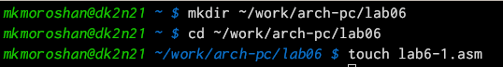

Рис. 1: Создание каталога, переход в него и создание файла

Копирую файл in_out.asm в каталог для лабораторной работы №6 для дальнейшей работы (рис. 2)

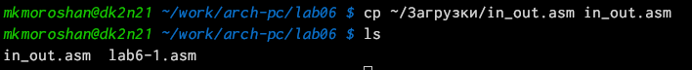

Рис. 2: Копирование файла in_out.asm

Открываю файл lab6-1.asm и ввожу текст программы из листинга 6.1 (рис. 3)

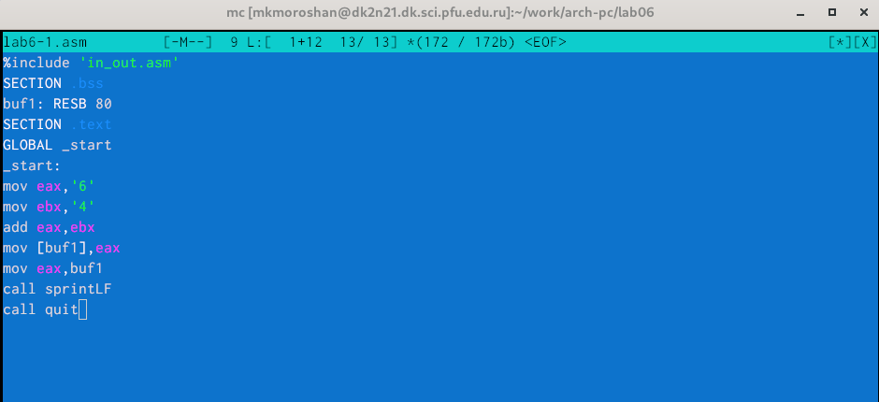

Рис. 3: Текст программы lab6-1.asm

Создаю исполняемый файл и запускаю его (рис. 4)

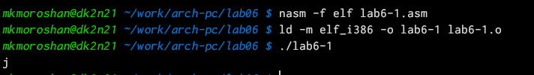

Рис. 4: Создание и запуск исполняемого файла

Изменяю текст программы (рис. 5)

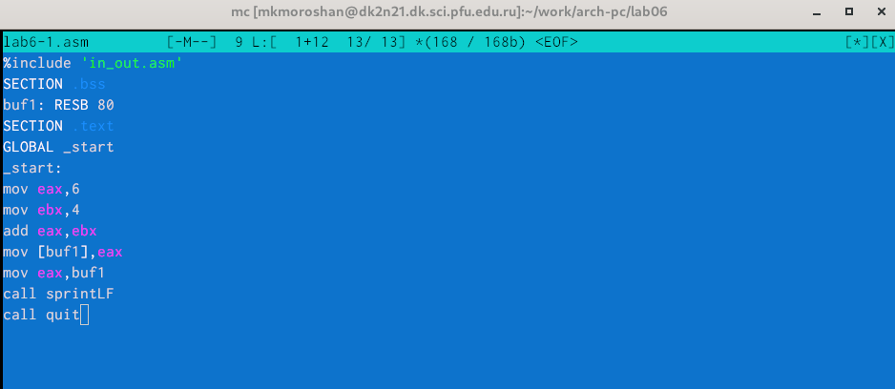

Рис. 5: Измененный текст программы

Снова создаю исполняемый файл и запускаю его. Символ не отображается на экране (рис. 6)

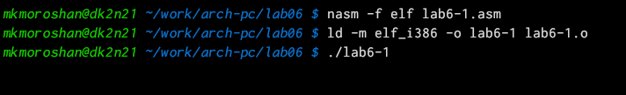

Рис. 6: Создание и запуск исполняемого файла

Создаю файл lab6-2.asm (рис. 7)

Рис. 7: Создание файла lab6-2.asm

Рис. 7: Создание файла lab6-2.asm

Ввожу в него текст программы из листинга 6.2 (рис. 8)

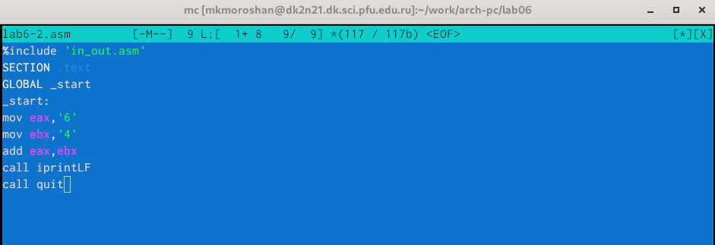

Рис. 8: Текст программы lab6-2.asm

Создаю исполняемый файл и запускаю его (рис. 9)

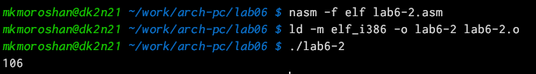

Рис. 9: Создание исполняемого файла и запуск его

Изменяю текст программы (рис. 10)

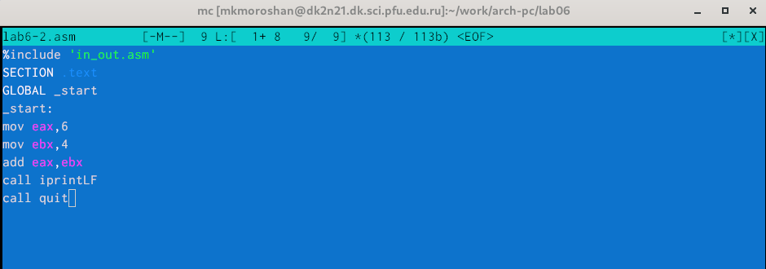

Рис. 10: Измененный текст программы

Создаю исполняемый файл и запускаю его (рис. 11)

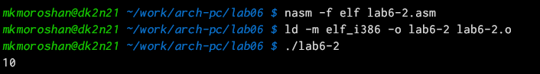

Рис. 11: Создание и запуск файла

Изменяю iprintLF на iprint (рис. 12)

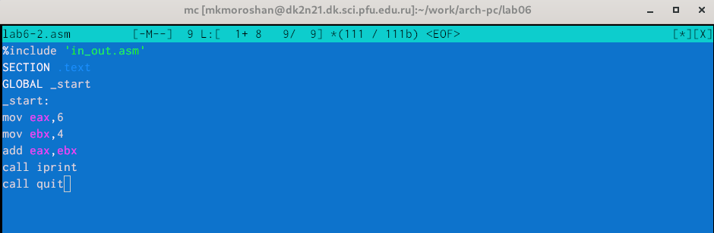

Рис. 12: Замена iprintLF на iprint

Вновь создаю исполняемый файл и запускаю его. iprint не добавляет переноса строки в отличие от iprintLF (рис. 13)

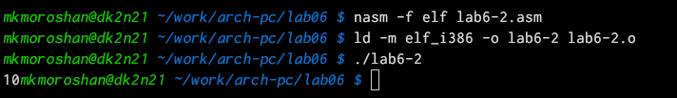

Рис. 13: Создание файла и его запуск

## 3.2 Выполнение арифметических операций в NASM

Создаю файл lab6-3.asm (рис. 14)

Рис. 14: Создание файла lab6-3.asm

Рис. 14: Создание файла lab6-3.asm

Ввожу текст програмы из листинга 6.3 и ввожу в lab6-3.asm (рис. 15)

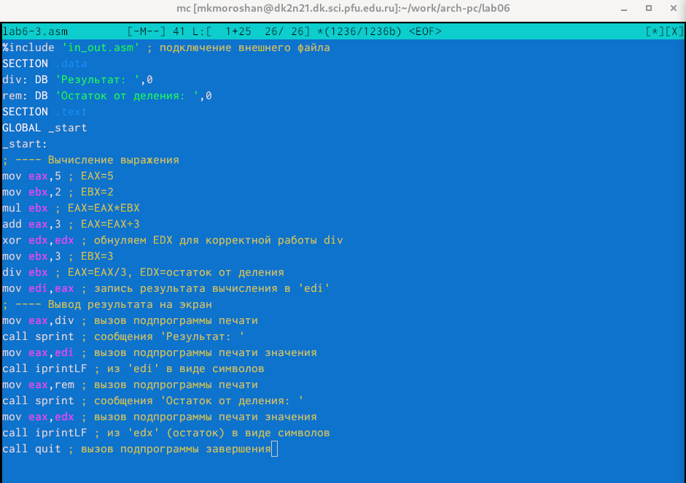

Рис. 15: Текст программы lab6-3.asm

Создаю исполняемый файл и запускаю его (рис. 16)

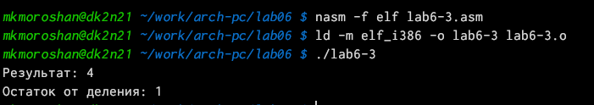

Рис. 16: Создание и запуск исполняемого файла

Изменяю текст программы для вычисления выражения f(x)=(4*6+2)/5 (рис. 17)

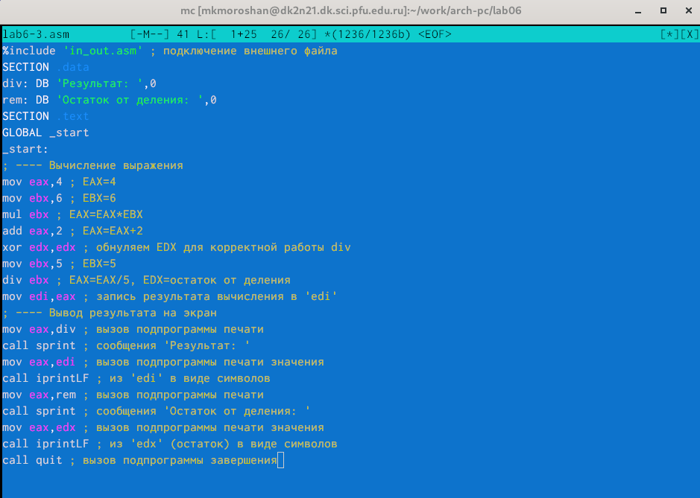

Рис. 17: Текст программы для вычисления выражения f(x)

Создаю исполняемый файл и запускаю его (рис. 18)

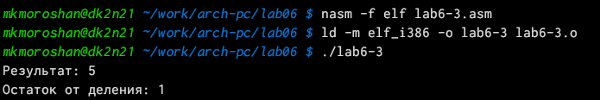

Рис. 18: Создание и запуск исполняемого файла

Создаю файл variant.asm (рис. 19)

Рис. 19: Создание файла variant.asm

Рис. 19: Создание файла variant.asm

Ввожу текст программы из листинга 6.4 в файл variant.asm (рис. 20)

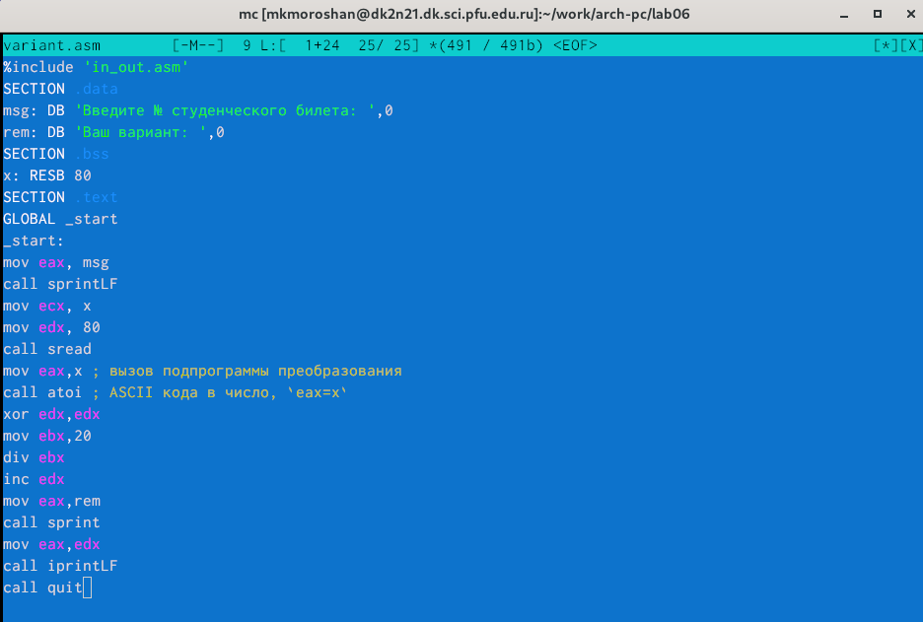

Рис. 20: Текст программы variant.asm

Создаю исполняемый файл и запускаю его (рис. 21)

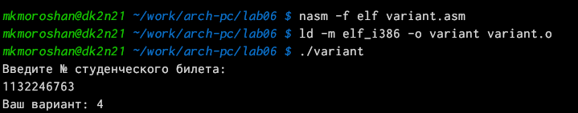

Рис. 21: Создание исполняемого файла и запуск

### 3.2.1 Ответы на вопросы

1. За вывод на экран сообщения 'Ваш вариант:' отвечают строки листинга:  
  
mov eax,rem  
call sprint  
  
2. Инструкция mov ecx, x используется, чтобы вложить адрес вводимой строки x в регистр ecx  
  
Инструкция mov edx, 80 - это запись в регистр edx длины вводимой строки  
  
Инструкция call sread - вызов подпрограммы из внешнего файла, обеспечивающей  
ввод сообщения с клавиатуры  
  
3. Инструкция call atoi используется для вызова подпрограммы из внешнего файла, которая   
преобразует ascii-код символа в целое число и записывает результат в регистр eax  
  
4. За вычисление варианта отвечают строки:  
  
xor edx,edx  
mov ebx,20  
div ebx  
inc edx  
  
5. Остаток от деления при выполнении иструкции div ebx записывается в регистр edx  
  
6. Инструкция inc edx увеличивает значение регистра edx на 1  
  
7. За вывод на экран результата вычислений отвечают следующие строки:  
  
mov eax,edx  
call iprintLF

## 3.3 Выполнение заданий для самостоятельной работы

Создаю файл для выполнения в нем заданий для самостоятельной работы (рис. 22)

Рис. 22: Создание файла для самостоятельной работы

Рис. 22: Создание файла для самостоятельной работы

Вписываю текст программы в файл для f(x)=4/3(x-1)+5 (рис. 23)

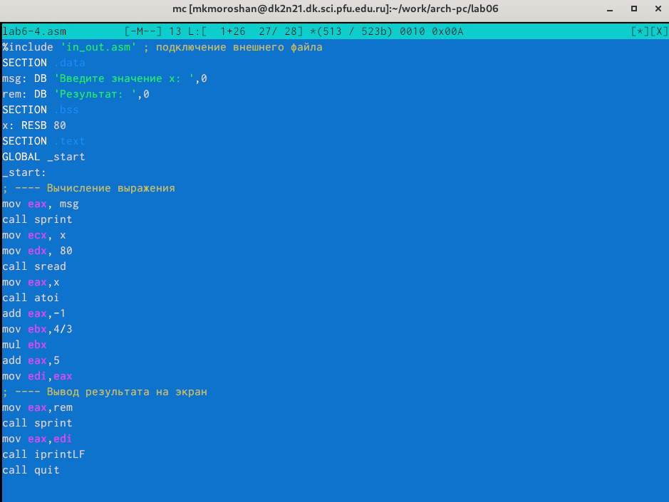

Рис. 23: Текст программы для заданной функции

Создаю файл и запускаю его. Ввожу значения x=4 и x=10 и получаю результат (рис. 24)

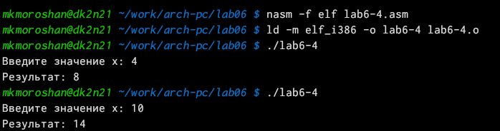

Рис. 24: Результат работы

# 4 Выводы

При выполнении данной лабораторной работы я освоил арифметические инструкции языка ассемблера NASM